Azərbaycan Arxeologiyası 2000
Azerbaijan Archeology Vol.: 2 Num.: 3-4

AZƏRBAYCANDA TUNC DÖVRÜ VƏ
ONUN iNKtŞAF MƏRHƏLƏLƏRl
Ceyhun Ismayılov (Xəzər Universitəsi)

Bəşər tarixinin mədəni-tarixi inkişafmda mühüm mərhələlərdən biri tunc dövrü olmuşdur. Arxeologi tədqiqatlarla öyrənilmişdir ki, Azərbaycan ərazisində bu dövr e.ə. 4-cü minilliyin ikinci yarısında başlamış, 1-ci minilliyin sonlarında başa çatmışdır. Eneolit-mis dövrünü əvəz edən tunc dövrü yerli tayfaların iqtisadi və ictimai həyatında əsaslı dəyişikliklərlə səciyyələnmiş, özünün son mərhələsində nəsli qurluşun dağılması, ilk sinifli cəmiyyətlərin. meydana çıxması ilə nəticələnmişdir. Azərbaycanda tuncun mənimsənilməsi təsadüfi bir hadisə olmamış, yerli tayfaların bilavasitə ümumi mədəni-tarixi inkişafından irəli gəlmişdi. Eniolit - mis dövründə qədim insanlar mis alətləri düzəldərkən təbiətə məxsus hazır və yekcins bir filizdən - misdən istifadə etmişdilər. Tunc istehsalını öyrənməklə isə təbiətdə təsadüf olunmayan və yalnız mislə qalaym və ya mərgümüşün süni ərintisindən əmələ gələn yüksək keyfiyyətli yeni bir metal yarada bilmiş və bununla ilk metallurgiyanın əsasını qoymuşdular. Bu işdə Azərbaycanın zəngin mis və mərgümüş yataqları həlledici rol oynamışdır.
Tuncun kəşfi və misə nisbətən daha möhkəm tunc alətlərin istehsalı tunc dövrünün ən böyük mədəni nailiyyəti olmuş, qədim Azərbaycan ərazisindəki mövcud cəmiyyətlərin yeni inkişaf mərhələsini müəyyənləşdirmişdi. Məhz, tunc istehsalının sirrini öyrənməklə bu ərazinin qədim sakinləri tarixi inkişafın dasha yüksək mərhələsinə - tunc dövrünə keçə bilmişdilər.
Azərbaycan ərazisində tünc dövrünə aid zəngin abidəlrin mövcud olması bu dövrün özünəməxsus yüksək xüsusiyyətlərlə keçdiyini göstərir. Həmin abidələr qədim yaşayış yerlərinin və qalaların qalıqlarından, müxtəlif qəbir abidələrindən, mədən yerlərindən, qayaüstü rəsmlərdən və s. ibarətdir. Bu abidələr əsasmda öyrənilmişdir ki, tunc dövründə Azərbaycan ərazisində bir sıra qədim mədəniyyətlər təşəkkül tapmış, tunc dovrünün özü 3 mühüm inkişaf mərəhələsindən keçmişdir: ilk, orta və son tunc.
Ilk tunc dövrü e.ə. 4-cü minilliyin ortalarında başlamış, e.ə. 3-cü minilliyin sonla-rına kimi davam etmişdi. Həmin dövrdə Azərbaycan ərazisində bütün Zaqafqaziya üçün səciyyəvi olan "Kür-Araz mədəniyyəti" təşəkkül tapmış və inkişaf etmişdir. Oturaq əkinçi-maldar tayfalara məxsus bu mədəniyyət Azərbaycan ərazisində IKültəpə və II Kültəpə /Naxçıvan ərazisi/, Mingəçevir /Kür çayı sahilində/, Baba-Dərviş /Qazax bölgəsi/, Qaraköpəktəpə, Günəştəpə, Uzuntəpə, Kültəpə, Şomulutəpə /Füzuli bölgəsi/, Firuz və Dairə /Qobustan ərazisi/, Kəlbəcər /Istisu yaxınelığında/, Qəflətəpələri /Qusar bölgəsi/, Sərkərtəpə /Xaçmaz bölgəsi/, Göytəpə və Yanıqtapə /Cənubi Azərbaycanda Urmiya gölü hövzəsi/ yaşayış yerləri və ayrı-ayrı qəbir abidələrilə təmsil olunmuşdur. Arxeoloji qazıntılar zamanı "Kür-Araz mədəniyyəti"nə aid yaşayış yerlərindən möhrə, çiy kərpic və daşdan tikilmiş dairəvi və düzbucaqlı ev qalıqlan, qazma şəkilli binalar, tunc istehsalı üçün kürələr və tuncdan müxtəlif alət və silahlar düzəltmək üçün daş və gil qəliblər, müxtəlif təsərrüfvt və sənətkarlıq sahələrilə bağlı olan çoxlu əmək alətləri, zəngin gil məmulatı /boz və qara cilalı qablar, antropomorf və zoomorf fiqurlar, ocaq qurğuları və s./, silah və bəzək nümunələri tapılmışdır. Əldə edilən əmək alətlərinin əsas hissəsi əkinçilik təsərrüfatı ilə bağlıdır. Onlar daş toxalardan, quraşdırma oraqlara

Azərbaycan Arxeologiyası 2000
Azerbaijan Archeology Vol.: 2 Num.: 3-4

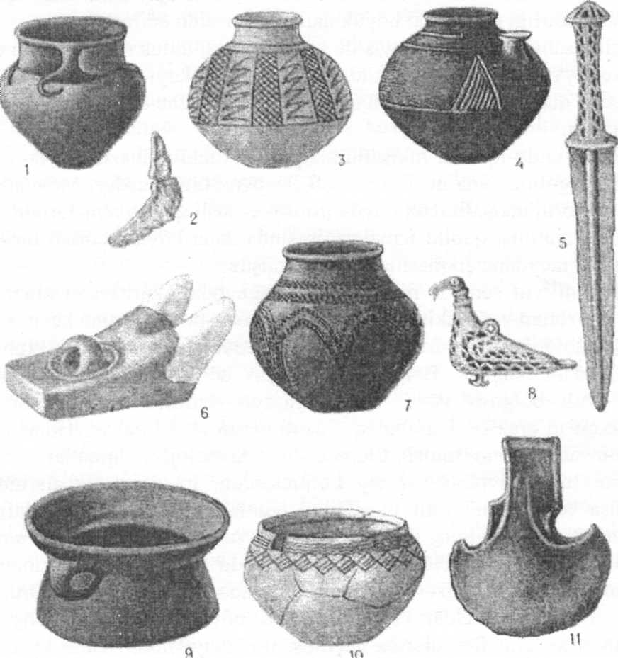
məxsus dişlərdən, eləcə də tunc oraqdan, vəllərdən, dən daşlan və sürtkəclərdən ibarətdir.
Azərbaycanda tunc dövrü tapıntıları
Ilk tunc dövründə əkinçilik yerli tayfaların əsas istehsal formasına çevrilmiş, onlann iqtisadiyyatında böyük rol oynamışdı. Tapılan əmək alətləri və dənli bitki qalıqlan əsasında öyrənilmişdir ki, əkinçilik təsərrüfatında dənli bitkilər istehsalı mühüm yer tutmuşdu. Ilk vaxtlarda yerin şumlanmasında əsas əmək aləti daş toxalar olmuş, lakin sonrakı mədəni-təsərrüfat inkişafı zəmnində xış kimi daha mütərəqqi və təkmilləşmiş şum aləti meydana çıxmışdı. Xış əkinçiliynə keçid öz növbəsində məhsuldar qüvvələrin inkişafında əhəmiyyətli irəlilyişə səbəb olmuş, dağətəyi zonalarda və çay vadilərində daha böyük sahələrin əkinçilik üçün mənimsənilməsinə şərait yaratmışdı. Güman edilir ki, Azərbaycan ərazisində süni suvarmadan ilk dəfə məhz ilk tunc dövründə istifadə olunmuşdu.
Ilk tunc dövründə yerli tayfalann təsərrüfatında maldarhq da mühüm yer tutmuş və bu təsərrüfat sahəsi bilavasitə əkinçiliklə bağlı olmuş və onunla qarşılıqlı əlaqədə inkişaf etmişdi. Maldarlığın yeni inkişafı müxtəlif süd məhsullarının istehsalına geniş zəmin yaratmış, südçülük təsərrüfatınm yüksəlişinə səbəb olmuşdur. Təsadüfi deyil ki, Azərbaycanda ən qədim gil nehrələrin meydana çıxması bu dövrə təsadüf edilir. Iribuynuzlu ev heyvanlannın qoşqu qüwəsi kimi mənimsənilməsi, təkərli nəqliyyat vasitələrindən istifadə olunması da bilavasitə ilk tunc dövrü ilə bağlı olmuşdu.
Ilk tunc dövründə Azərbaycan ərazisində metalıurgiyanın əsası qoyulmuş və metalişləmə sənətkarhğı sahəsində böyük nailiyyətlər əldə edilmişdi.
Dulusçuluq sahəsindəki irəliləyiş də əsaslı olmuş, dulus məmulatınm gözə çarpan nailiyyət və keyfıyyət artımı ilə nəticələnmişdi. Yüksək keyfıyyətli və müxtəlif formalı cilalı qablar, ocaq qurğuları və kiçik ölçülü heykəllər ilk tunc dövrü dulusçuluğunun əsas məmulatı olmuşdu.
Ilk tunc dövründə iqtisadi inkişafla əlaqədar ictimai nıünasibətlərdə də əsaslı də-yişikliklər əmələ gəlmiş, ana nəsli ata nəsli ilə əvəz olunmuşdur. Mövcud mərhələdə məhsuldar qüvvələrin inkişafındakı böyük irəliləyiş nəsli qəbilə icmalarının quruluşunda da dəyişikliklər yaratmış, qəbilə icmalan əsasmda daha böyük ictimai birləşmələrin -tayfa ittifaqlarmın meydana çıxmasına səbəb olmuşdu.
E.ə. Ill minillyin sonu II minillyin başlanğıcında Azərbaycan ərazisinin qədim sakinləri tunc dövrünün yeni inkişaf mərhələsinə - orta tunc dövrünə keçmişlər. Bu dövr I və II Kültəpə abidələrinin müvafıq mədəni təbəqələri, Damlama /Naxçıvan ərazisi/, Üzərliktəpə /Ağdam bölgəsi/, Bərkin ağzı /Qazax bölgəsi/, Qaraköpəktəpə, Kültəpə, Günəştəpə /Füzuli bölgəsi/ və s. qədim yaşayış yerləri və Qızıl-Vəng, Şahtaxtı, Əznəbürd /Naxçıvan ərazisi/, Qarabulaq /Füzuli bölgəsi/, Zumabad /Gəncəçay hövzəsi/ və başqa qəbir abidələrilə təmsil olunmuşdur. Arxeoloji tədqiqatlar zamanı həmin abidələrdə orta tunc dövrünə aid çiy kərpiclərdən, iri qaya parçalarından və çay daşlarından inşa edilmiş müxtəlif tikililər, о cümlədən möhtəşəm müdafıə divarlan, təsərrüfat quyuları və s. açılmış, daş, sümük, tunc və gildən hazırlanmış əmək alətləri, bəzək və silah nümunələri, müxtəlif qablar tapılmışdır. Müdafıə divarlarma bilavasitə II Kültəpə, Qaraköpəktəpə və Uzərliktəpə abidələrində rast gəlinmişdi. Orta tunc dövrü ümumilikdə yerli əkinçi-maldar tayfaların daha böyük təsərrüfat nailiyyətləri əldə etməsi və yeni təsərrüfat formalarına keçməsi ilə səciyyələnir. Belə ki, hələ ilk tunc dövrünün son mərhələsində maldarlığm inkişafı ilə əlaqədar bol və geniş otlaqlara malik olan dağlıq yerlərin mənimsənilməsi orta tunc dövründə daha sürətlə getmiş, köçəri maldarlığın yaranmasma səbəb olmuşdu. Eyni vaxtda dağlıq yerlərdə daimi yaşayış məskənləri salınmışdı. Bununla belə vadinin dağətəyi və düzən hissələrindəki qədim yaşayış yerlərinin çoxu öz əvvəlki əhəmiyyətinin itirməmişdi. Belə yaşayış yerlərində əkinçüik yenə də əsas təsərrüfat sahəsi kimi qalmaqda davam etmişdi. Həmin yaşayış yerlərində dulusçuluq, toxuculuq, metal və daşişləmə artıq müstəqil sənət sahələrinə çevrilmişdir. Dulusçuluq sahəsindəki nailiyyətlər xüsusilə böyük olmuş və Azərbaycan ərazisində ayrı-ayrı dulusçuluq mərkəzlərinin yaranması ilə nəticələnmişdi. Onların içərisində Naxçıvan ərazisindəki və Mil-Qarabağ düzündəki dulusçuluq mərkəzləri xüsusilə seçilmişdi. Həmin mərkəzlərdə özünəməxsus səciyyəvi xüsusiyyətlərə malik olan gil qablar istehsal edilmişdi. Naxçıvan dulusçuluq mərkəzi üçün boyalı gil qablar, Mil-Qarabağ üçün isə qara cilalı kəsmə naxışlı qablar istehsalı xas olmuşdu. Maraqlı cəhətlərdən biri də ondan ibarətdir ki, Azərbaycan ərazisində ilkin şəhər mədəniyyətinin və şəhərlərin yaranması da bilavasitə orta tunc dövrü ilə bağlı olmuşdu. Bu dövrdə qonşu yerlər, xüsusən Yaxın və Qabaq Şərqdəki ölkələrlə iqtisadi-mədəni əlaqələr daha da genişlənmiş, müntəzəm şəkil almışdı.
Orta tunc dövründə iqtisadi inkişaf zəmnində ictimai münasibətlərdə də əsaslı dəyişikliklər yaranmışdı. Maldarlıq təsərrüfatmın görünməz inkişafı, xüsusən xırda buynuzlu ev heyvanlarımn sürətli artımı nəticəsində аул-аул tayfalann, tayfa başçılan və əyyanlarmın əlində böyük sərvətlər cəmlənmişdi. Bu isə öz növbəsində əmlak bərabərsizliyini doğurmaqla yanaşı tayfalar arasında qarətçi toqquşmalara səbəb olmuşdu. Mövcud şəraitdə istər dağlıq, istərsə də düzən yerlərdə ətrafı möhkəm müdafıə divarlan ilə əhatə olunmuş yaşayış yerlərinin sayı daha da çoxalmışdı.
Orta tunc dövrü e.ə. II minilliyin ortalarına kimi davam etmişdir. E.ə. II minilliyin ikinci yarısı Azərbaycan ərazisində tunc dövrü özünün son mərhələsinə qədəm qoymuş, e.ə. I minilliyin başlanğıcında artıq başa çatmış, tarixi inkişafın daha yüksək mərhələsi -dəmir dövrü ilə əvəz olunmuşdu. Tunc dövrünün son mərhələsi dağlıq və dağətəyi zonalarda yerləşən qədim yaşayış yerlərinin şəhər tipli qalalar və istehkamlarm qalıqları, siklop tikintilər, müxtəlif hündürlükdə kurqanlar və bütöv qəbirstanlıqlar, qayaüstü təsvirlər və s. zəngin abidələrlə təmsil olunmuşdu.
Son tunc dövründə Azərbaycan ərazisində Xocalı-Gədəbəy, Qızılvənəg /boyalı qablar/ mədəniyyətləri təşəkkül tapmış və inkişaf etmişdir. Bu dövrün abidələri içərisində Xocalı /Yuxan Qarabağ ərazisi/, Gədəbəyin kurqanları və daş qutuları, Xaç-bulaq yaylağının /Daşkəsən bölgəsi/ siklop tikintiləri və kurqanlan, Qarabulaq /Füzuli bölgəsi/ qəbirstanlığı və Zərgərtəpə yaşayış yeri /Füzuli bolgəsi/, Gəncəçay hövzəsindəki qədim yaşayış yerləri və qəbir abidələri, Qazax bölgəsindəki Sarıtəpə, Nadirtəpə, Durnatəpə abidələri, Qobustan, Abşeron və Kəlbəcərin qayaüstü təsvirləri, Naxçıvan ərazisindəki geniş sahələri tutan Qızılvəng, Oğlanqala, Şahtaxtı, Damlama, Qalacıq, Külüs, Qarabağlar Govurqalası kimi şəhər xüsusiyyətli yaşayış yerləri və onlara aid qədim qəbirstanlıqlar, Talış-Muğan bölgəsinin zəngin qəbir abidələri və məişət-təsərrüfat kompleksləri xüsusi yer tutur. Həmin abidələrdə aparılmış arxeoloji tədqiqatlarla öyrənilmişdi ki, tunc dövrünün son mərhələsində məhsuldar qüvvələrin yeni inkişafına müvafıq ayrı-ayrı istehsal sahələrinin sürətli yüksəlişi, maddi sərvətlərin çoxalması nəsli tayfa icmaları içərisində mülki təbəqələşmənin daha da artrrmış, iqtisadi-ictimai münasibətlərdə əsaslı ziddiyyətlər yaradaraq, ibtidai-icma qurluşunun dağılmasına, sinifli cəmiyyətin meydana çıxmasına səbəb olmuşdu.

Mövzu ilə əlaqədar ədəbiyyat
- Б.Б.Пиотровский. Археология Закавказья. Ленинград, 1949.
- Osman Həbibullayev. Kültəpədə arxeoloji qazıntılar. Baki,1958.
- Осман Абибуллаев. Энеолит и бронза на территории Нахчиванской АССР. Баку, 1982.
- Teymur Bünyadov. Azərbaycan arxeologiyası oçerkləri, Bakı, 1960.
- Г.М. Асланов, Р. M. Ваидов, Г. И. Ионе. Древний Мингечаур. Баку, 1959.
- Ideal Nərimanov. Gəncəçay rayonunun arxeoloji abidələri. Baki, 1958.
- Идеал Нариманов. Культура древнейшего земледельческо скотоводческого населения Азербайджана. Баку, 1987.
- Cabbar Xəlilov. Qərbi Azərbaycanın tunc dövrü və dəmir dövrünün əwəllərinə aid arxeoloji abidələri. Bakı, 1959.
- Firuzə Muradova. Qobustan tunc dövründə. Bakı, 1979.
- Vəli Əliyev. Azərbaycanda tunc dövrünün boyalı qablar mədəniyyəti. Bakı, 1977.
- Vəli Əliyev. Qədim Naxçıvan. Bakı, 1979.
- Гудрат Исмаилов. Археологические изучение древнего поселения Баба Дервиш. Баку, 1977.
- Qüdrət Ismayılov. Quruçay və Köndələnçay vadisində qədim mədəniyyət izləri.
- Гара Ахмедов, Ильяс Бабаев. Археологические культуры Азербайджана. Баку, 1986.
- Rəşid Göyüşov. Azərbaycan arxeologiyası, Bakı, 1986.

